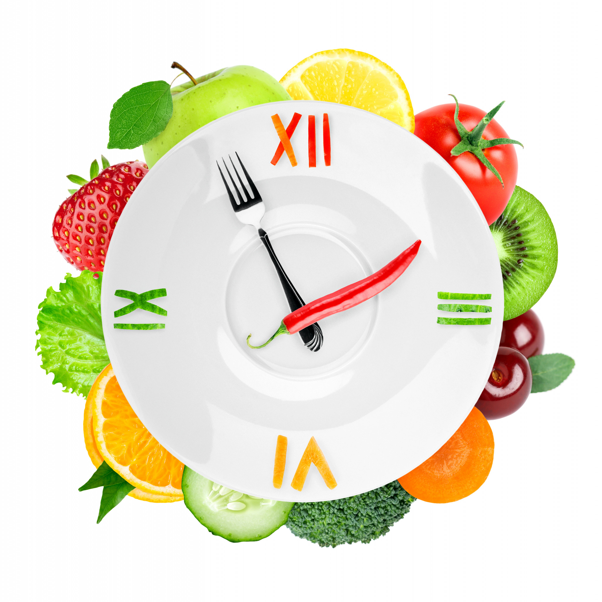
ГРАФИК ПИТАНИЯ
ДЕТЕЙ В СТОЛОВОЙ

Время входа в столовую | Класс
Завтрак
8.35 | 5А
8.35 | 5Б
8.35 | 6А
8.40 | 6Б
8.40 | 6В
8.45 | 7А
8.45 | 7Б (самообслуживание)
8.50 | 7В (самообслуживание)
9.00 | ОВЗ и инвалиды 1 – 4 классы
9.40 | 8А
9.40 | 8Б
9.40 | 9А
9.40 | 9Б
9.40 | 9В
9.45 | 10 (самообслуживание)
9.50 | 11 (самообслуживание)
Обед
10.35 | 1А
10.35 | 1Б
10.40 | 2А
10.40 | 2Б
10.40 | 3А
10.40 | 3Б
10.50 | 3В
11.00 | 4А
11.10 | 4Б
11.40 | 5А
11.40 | 5Б
11.40 | 6А
11.40 | 6Б
11.40 | 6В
11.45 | 7А
11.50 | 7Б (самообслуживание)
11.55 | 8А (самообслуживание)
12.40 | 7В
12.40 | 8Б
12.40 | 9А
12.40 | 9Б
12.40 | 9В
12.40 | 10 (самообслуживание)
12.50 | 11 (самообслуживание)

